Schomburg ASO-Unigrund-S, Spezial-Schnellhaftgrundierung

SCHOMBURG

Eigenschaften

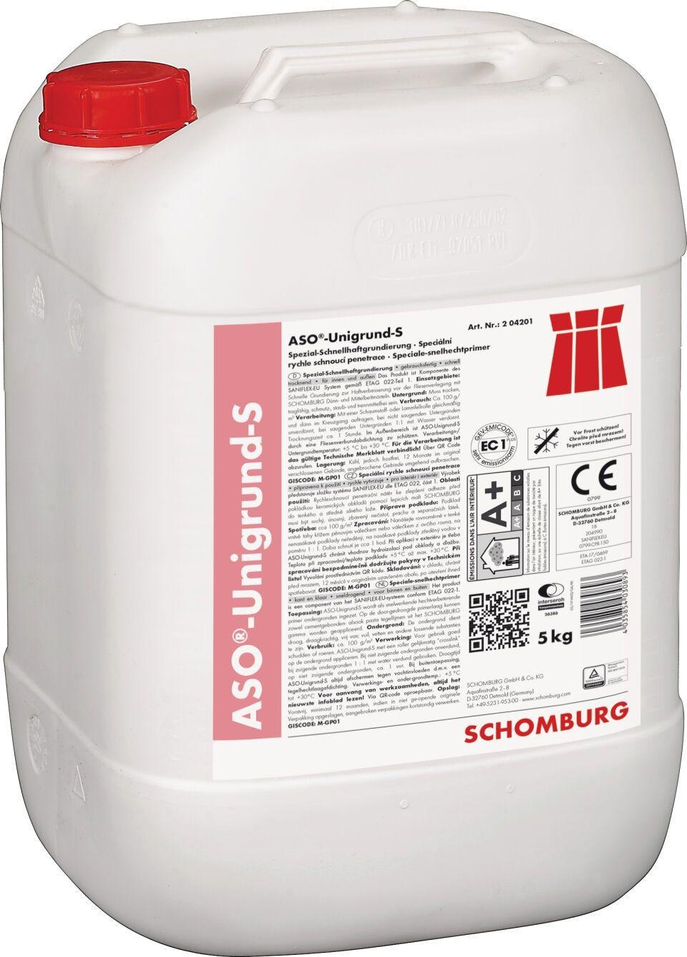

Bindemittelbasis

Dispersion

Eigenschaften

Untergrund verfestigend

Farbton

rosa, violett

Produkt

Grundierung

Werkstoff

Styrol-Butadien

Lösemittelhaltigkeit / Wasserverdünnbarkeit

emissionsarm, lösemittelfrei